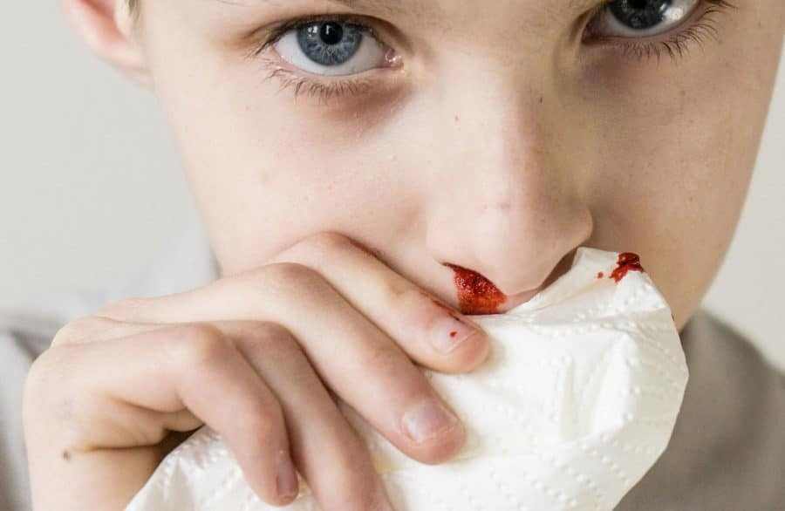

НОСОВОЕ КРОВОТЕЧЕНИЕ

Причины носового кровотечения у детей
Непосредственной причиной данного симптома у ребенка является повреждение сосудов слизистой оболочки полости носа, происходящее в результате:
- травм носа, как внешних (перелома или ушиб), так и внутренних (повреждения карандашом, пальцем, любым мелким предметом, засунутым в нос);
- различных врачебных манипуляций и операций в области носа;
- воспаления слизистой носа (ринит, синусит, аденоидит);
- истончения слизистой вследствие нарушения ее питания (атрофический ринит, искривление носовой перегородки);
- опухолей, полипов, туберкулезных язв в носу;
- повышения артериального давления и температуры тела;
- нарушения свертываемости крови;
- дефицита витаминов С, К, кальция;
- гриппа и других инфекционных заболеваний;
- теплового и солнечного удара;
- резких перепадов атмосферного давления и физических нагрузок;
- заболеваний печени, гепатита;
- гормональных перестроек в подростковом возрасте;

Первая помощь при носовом кровотечении у детей
- Придайте ребенку такое положение, чтобы голова малыша оказалась выше туловища. Оптимально полулежачее положение или сидя с наклоненной вперед головой. В горизонтальном положении или с запрокинутой назад головой кровотечение усиливается, и создаются условия для затекания крови в дыхательные пути и пищевод.
- Успокойте ребенка, объясните ему, что сморкаться и сглатывать кровь не нужно.
- Положите холод на переносицу больного.
- Закапайте ребенку в нос любые сосудосуживающие капли (нафтизин, галазолин, називин и др.), прижмите ноздри пальцами к носовой перегородке.
- Если кровь не останавливается, можно нанести капли на ватный или марлевый тампон и ввести его в ноздрю, прижав к носовой перегородке как можно выше. При отсутствии сосудосуживающих капель в нос используют 3 % перекись водорода. Обычно через 15-30 минут кровотечение из передних отделов носа прекращается.
- Дополнительно можно выполнить следующие действия. При кровотечении из правой ноздри поднять правую руку вверх, а левой прижать ноздрю, и наоборот. При кровотечении из обеих половин носа ребенок поднимает обе руки вверх, а взрослый прижимает ему обе ноздри.
- При неэффективности вышеперечисленных мероприятий в течение 20 минут вызовите «скорую помощь».
В каких случаях стоит обратиться за скорой медицинской помощью?
В некоторых ситуациях опасно затягивать время, пытаясь остановить кровь самостоятельно, и «скорую» нужно вызывать сразу, не дожидаясь, пока кровь остановится. Это случаи, когда:
- ребенок получил травму носа;
- кровотечение очень интенсивное и есть угроза быстрой кровопотери;
- кровотечение произошло после травмы головы, и вместе с кровью вытекает прозрачная жидкость (подозрение на перелом основания черепа);
- у ребенка высокое артериальное давление; больной страдаетсахарным диабетом;
- у малыша есть нарушения свертываемости крови (например, гемофилия) или он получает препараты, снижающие данной параметр (аспирин, гепарин, ибупрофен, индометацин);
- произошла потеря сознания, обморок;
- у ребенка рвота с кровью (возможно желудочное или пищеводное кровотечение) или из носа течет сильно пенящаяся кровь (подозрение на повреждение легких).
Детей с сильным носовым кровотечением и значительной кровопотерей госпитализируют в ЛОР-отделение больницы.

Как бороться с частыми носовыми кровотечениями у ребенка?
Если остановка кровотечения в бытовых условиях произведена успешно, в ближайшее время покажите ребенка ЛОР-врачу. Поскольку чаще всего кровотечение происходит из зоны Киссельбаха, для предупреждения повторных случаев это место прижигают. С профилактической и лечебной целью ребенку внутрь назначают аскорбиновую кислоту, препараты кальция и масляный раствор витамина А в нос.
При частых кровотечениях из носа, особенно происходящих без видимой объективной причины, ребенка нужно дополнительно обследовать. Чтобы установить причину недомоганий, по рекомендации лечащего врача требуется сдать анализы и проконсультироваться у специалистов (невролога, эндокринолога, гематолога).

